Příspěvkový Certifikát

na svatební dar

- Luxusní lamelový rošt s bukovými lamelami a kaučukovými patkami výkyvnými v ose.Má měkčí ramenní zónu a polohování hlavy a nohou.Počet lamel: 28
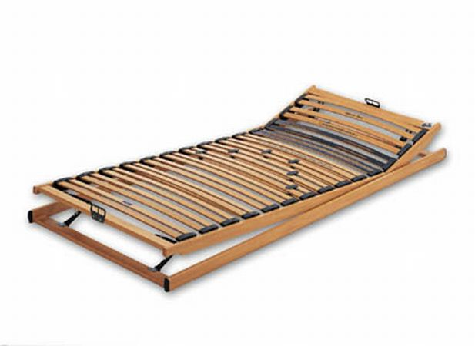

- Postele se vyrábí v šesti druzích masivního dřeva SMRK,BOROVICE,OLŠE,JASAN,BUK,DUB Postel lze domořit do odstínu vaší ložnice.Akční nabídka A+1+alfa 200x180cm Buk-cink

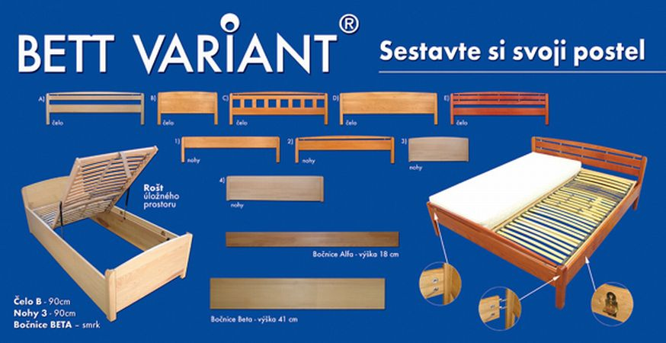

Vystaveno 1.10.2006,
s platností od 7.10.2006

Věra Folprechtová & Karel Folprecht

